単元名　西都の歴史・伝統を知ろう

妻南小学校

　妻南小学校のさいと学（６年生）の様子を紹介します。

　今年は例年と違い，５月に運動会開催のため，例年よりかなり早く，臼太鼓踊りの学習に取り組むことになりました。

　下水流臼太鼓の歴史や特徴を調べ，その後，なぜ自分たちが子ども臼太鼓踊りを踊るのか，その意義や意味を一人ひとり確かめながら学ぶことができました。

　子どもたちは伝統を絶やさないようにするために，「自分たちがしっかり踊ろう」，また，「次の学年にしっかりバトンを渡そう」と意欲を高めて，学習に取り組みました。

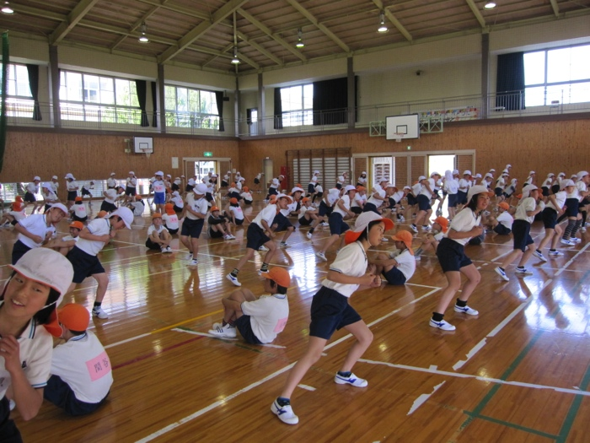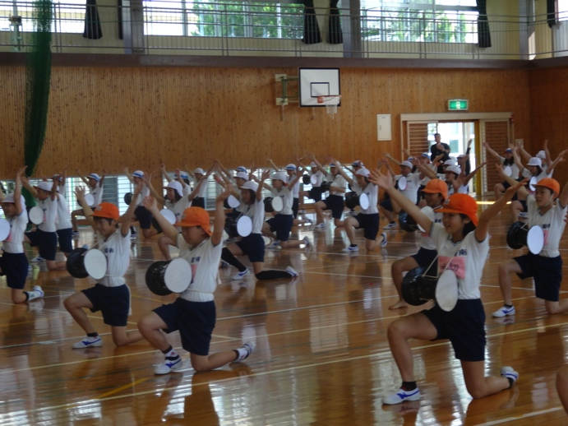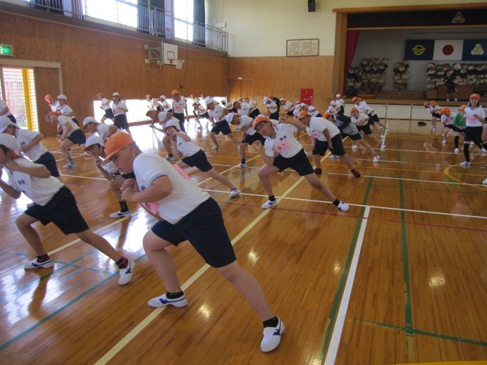

　自分たちで学んだ子ども臼太鼓踊りを次の世代へ引き継ごうと，５年生へ分かりやすく丁寧に，一生懸命教えていました。

　５年生からも「しっかり受け継ぎたい」や「６年生から学んだことを忘れないようにしたい」等の感想があり，６年生も大変満足そうでした。

　運動会では，５，６年合同の子ども臼太鼓踊りを披露し，保護者の方々や地域の方々に感動を与えることができました。

　調べ学習の後，学んだことをしっかり受け止めて，練習に入りました。

　気持ちが高まり，気合い十分だったため，１時間１時間の成長がグーンと上がり，あっという間に上手に踊れるようになりました。